**Kezdőlap :**

Hírek:

Megújult honlapunk!

Már több mint 2 éve egy kezdetleges honlappal vagyunk fent az interneten, ám 2021-re sikeresen elkészült az új honlap! A jelenlegi weblap akadálymentesített beállításokat és sokkal több információt tartalmaz mint a régebbi. Egyszerűbbé vált a foglalás is: hiszen most már nem kell keresgetni a Reservio-s linket, hiszen a fő menüpontok alatt megtalálható. Rendkívül büszkék vagyunk új oldalunkra és reméljük sikerül majd a nagyközönség tetszését is elnyerni ezzel!

Általános információ:

A Kulcs szabadulós játékot 2017-ben indítottuk el első fix pályánkkal ami azóta szinte évente bővült kisebb hordozható és már nem teljesen fix pályákkal. A fő pályánk Tiszaújváros mellett, Kesznyétenben található, de mivel már számos pályánk nem helyhez kötött ezért egész Borsod megyén belül képesek vagyunk házhoz vinni a szobákat! Létrehoztunk egy külön szobát is rendezvények számára, így ha estleg születésnapot vagy más rendezvényt szeretnél itt ünnepelni, már arra is van rá lehetőség. Melegebb idő esetén szalonna sütésre és számos más kinti programra van lehetőség csapatépítés céljából. Bővebb információkért tekintsd meg a Pályáink vagy az Áraink fület.

**Video: [promo_video.mp4]**

Nálunk voltak:

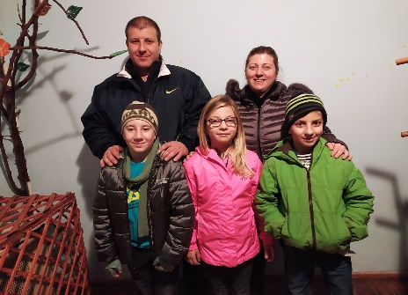 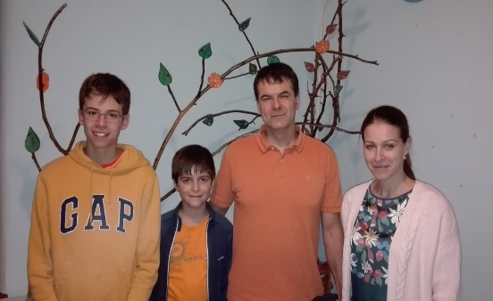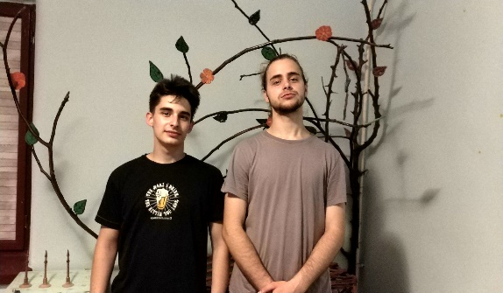

Mondd el a véleményed!

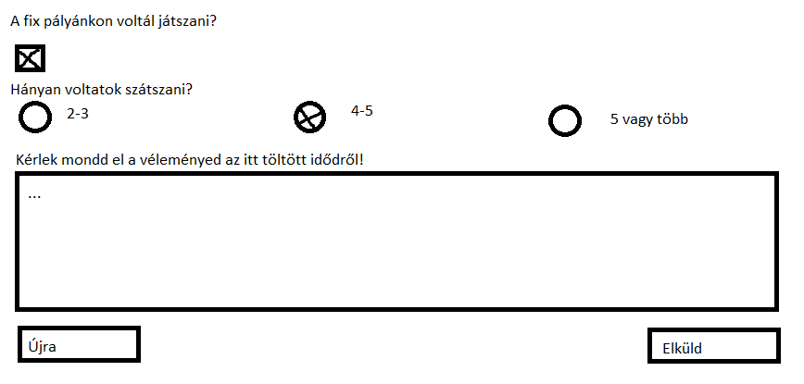

**Pályák:**

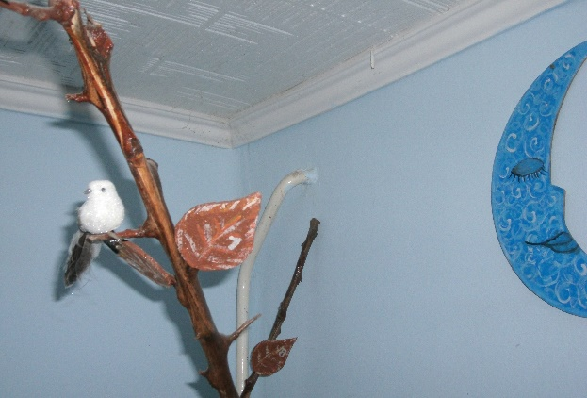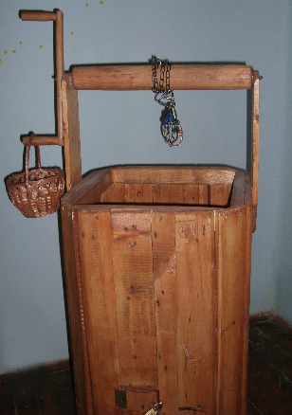Az Erdő:

Az első és jelenleg egyetlen fix pályánk Az Erdő névre hallgat. A pályát úgy terveztük, hogy minden korosztály megtalálja benne a maga feladatát és kihívásait. Családoknak, baráti társaságoknak és a fiatalabb korosztályoknak is egyaránt tudjuk ajánlani, hiszen csak erre a pályára csináltunk egy könnyítést a kicsik számára. A pálya a magyar népmesék világából nyert ihletet és nagyon változatos feladatokkal az egyik legkedveltebb pályánk lett az évek során.

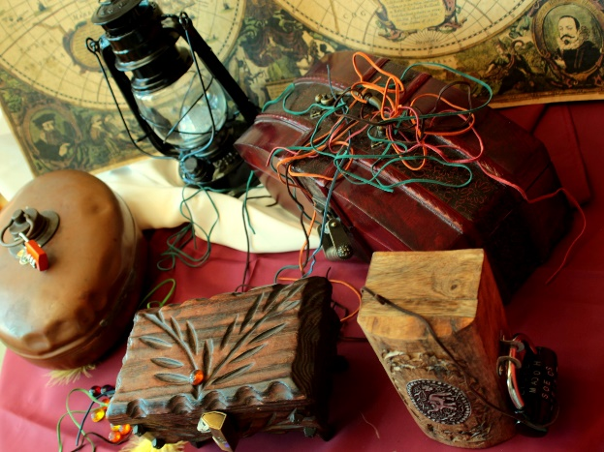Hajótörés és a Caroll A. Deering rejtélye:

Első két hordozható pályánk együtt látta meg a napvilágot. 2018-ban készítettük el a két „tengeri” témájú hordozható pályánkat. A Hajótörést inkább a fiatalabbaknak találtuk ki (ám néha a felnőtteknek is meggyűlik vele a baja), a Caroll A. Deering rejtélyét pedig egy valós történet alapján hoztuk létre, ahol a hajót körülvevő rejtélyes történetet kell a csapatoknak felgöngyölíteni. Mindkét pálya nagyon látványos számos ötletes feladattal!

Fantasy:

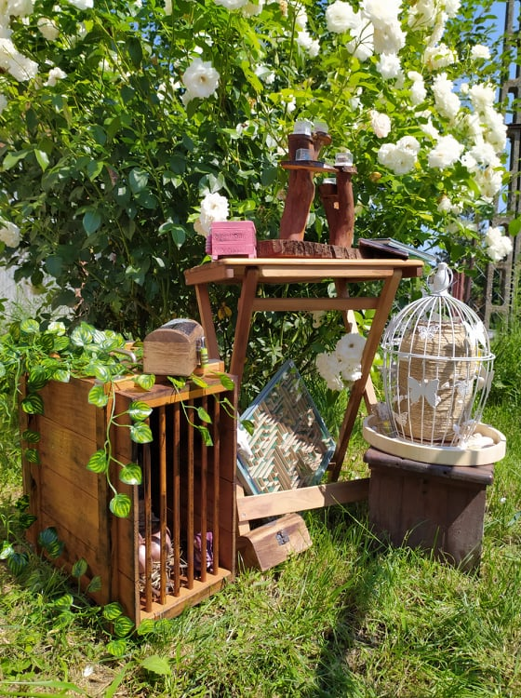A 2020-ban létrejött Fantasy hordozható pályánkat alapvetően általános iskolásra terveztük, de hamar kiderült, hogy a felnőttek is nagyon élvezik ezt az új pályát. Habár a pálya története és témája inkább a kisebbeknek íródott, számos nehéz és furfangos feladatot rejt a szoba. Talán a téma miatt is , de ez a pálya lett az eddigi leszebb és leglátványosabb pályánk. Nagyon sok munkánk volt vele, de a visszajelzések alapján megérte ennyit dolgozni ezen a projekten!

**(további képek készülőben)**

**Rólunk:**

Családunk az első nagyobb nyaralása óta minden évben minimum egyszer ellátogatott egy pályát megnézni a közelben. Hamar felmerült, hogy mi lenne ha mi is csinálnánk egy ilyen szobát, de ezt az ötletet sajnos mindig elnapoltuk. Végül sikerült rávennünk magunkat a szoba elkészítésén és 2017-ben a szomszéd házban elkezdtünk dolgozni az első pályánkon. Az Erdő névre keresztelt pályát nagyon sokan kellett, hogy teszteljék, hiszen nem tudtuk mihez viszonyítani a pálya nehézségét. A kezdeti siker után észrevettük, hogy ilyen szobákra ugyan van igény, de mivel a pálya fix volt ezért sok helyre nem tudtunk eljutni. Éppen ezért 2018-ban megalkottunk két hordozható pályát a Hajótörést és a Caroll A. Deering rejtélyét. Számos helyre eljutottunk ezzel a pályával, például könyvtári rendezvényekre vagy gimnáziumi kampányokra. 2020-ban elkészült a 3. hordozható pálya is ami a Fantasy nevet kapta, ám sajnos a pandémia miatt még olyan sok helyre nem tudtuk elvinni ezt a pályát. Jelenleg egy 6 fős csapat áll a pályák mögött és kis családunk folyamatosan bővül és reméljük, hogy még éveken át tudjuk majd szórakoztatni a környéken élőket pályáinkkal.

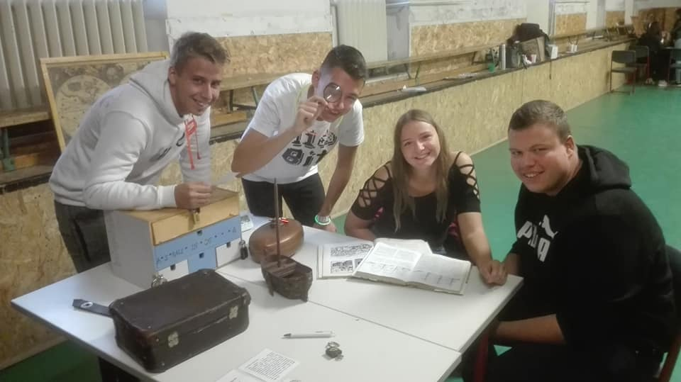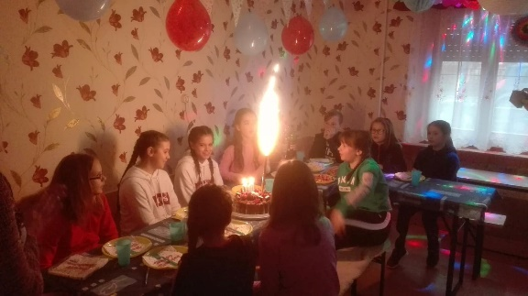

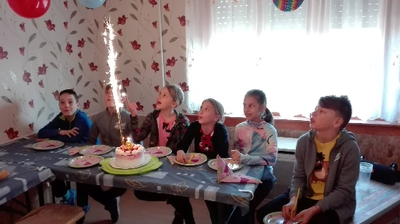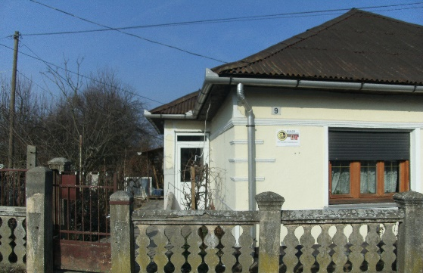

**(csapatkép?)**

**Áraink:**

|  |  |
| --- | --- |
| **2 fő részére** | **5000 Ft/játék** |
| **3 fő részére** | **6000 Ft/játék** |
| **4 fő részére** | **7000 Ft/játék** |
| **5 fő részére** | **8000 Ft/játék** |
| **6 + fő részére** | **9000 Ft/játék** |
| **Születésnapi szoba** | **2000 Ft/óra** |

Ajándékkártya is vásárolható ugyan ezekkel az árakkal.

A hordozható pályák esetén a kiszállítás díja távolságfüggő.